1．实验目的
（1）掌握 Java 类的基本概念，包括类的定义、成员变量和方法的创建与使用；
（2）理解局部变量与成员变量的作用域区别；
（3）掌握通过实例化对象调用类中的成员变量和方法的基本用法；
（4）能够编写、编译并运行 Java 类程序。

2．实验任务
任务（1）：类的定义与使用
题目：
编写一个 Java 程序，创建一个 Person 类，并在类中定义成员变量和方法。通过 main 方法创建 Person 类的对象，给成员变量赋值，并调用方法输出信息。
要求：
1) 定义 Person 类，包含以下成员：
成员变量：name（字符串类型），age（整型）；
方法：displayInfo()，输出 name 和 age。
2) 在主类的main方法中：
创建 Person 类的对象；
赋值并调用方法输出信息。
示例输出：
姓名：张三
年龄：25

任务（2）：成员变量与局部变量作用域
题目：
编写程序演示成员变量与局部变量的作用域区别。
要求：
1) 定义 Circle 类，包含以下成员：
成员变量：radius（浮点型，表示半径）；
方法：calculateArea()，计算并输出圆的面积。
在 calculateArea() 方法中：定义局部变量 pi = 3.14，用于计算面积；
将结果输出。
2) 在主类的main 方法中：
创建 Circle 类的对象；
给 radius 赋值并调用方法输出结果。
示例输出：
圆的半径：5.0
圆的面积：78.5

任务（3）：类的基本使用与方法参数传递
题目：
编写 Java 程序，创建 Calculator 类，实现两个整数的加法和减法运算。
要求：
1) 定义 Calculator 类，包含以下成员：
方法：add(int a, int b)，返回两个整数的和；
方法：subtract(int a, int b)，返回两个整数的差。
2) 在主类的 main 方法中：
创建 Calculator 类的对象；
调用方法实现加减运算并输出结果。
示例输出：
加法结果：15
减法结果：5

任务（4）：成员变量的隐藏与使用
题目：
编写程序演示成员变量与局部变量的作用域区别（进阶）。
要求：
1) 定义 Circle 类，包含以下成员：
成员变量：radius（浮点型，表示半径），pi = 3.14（浮点型，赋初值）；
方法：calculateArea(int pi)，计算并输出圆的面积。
将结果输出。
2) 在主类的main 方法中：
创建 Circle 类的对象；
给 radius 赋值；
调用方法并传递pi参数（可以自己设定）获取结果；
使用成员变量的pi参数计算结果。
示例输出：
圆的半径：5.0
调用方法中的pi计算圆的面积：
调用成员变量中的pi计算圆的面积：78.5

3．实验步骤和实验结果
（1）
实验步骤：
首先，创建一个名为 Person 的类，在类中定义两个成员变量：name（字符串类型）和 age（整型），并编写一个名为 displayInfo() 的方法，用于输出个人信息。然后，编写主类 Main，在 main 方法中创建 Person 类的对象，通过对象访问并赋值成员变量，最后调用 displayInfo() 方法，输出该对象的姓名和年龄信息。
实验代码：
class Person{
String name;
int age;
void displayInfo(){
System.out.println("姓名：" + name);
System.out.println("年龄：" + age);
}
}
public class Main {
public static void main(String[] args) {
Person p =new Person();
p.name = "张三";
p.age = 25;
p.displayInfo();
}
}
运行结果：
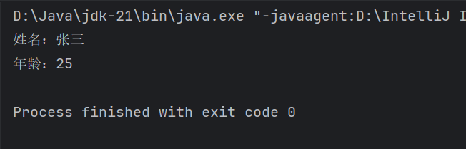
（2）
实验步骤：
首先，定义一个名为Circle的类，其中包含一个成员变量radius（表示圆的半径），并编写 calculateArea() 方法用于计算圆的面积。在该方法中定义一个局部变量 pi，赋值为 3.14，用于计算面积并输出结果。接着，在主类的main方法中创建 Circle 对象，给 radius 成员变量赋值，并调用 calculateArea() 方法，输出圆的半径和面积，从而演示成员变量和局部变量的作用域区别。
实验代码：
class Circle{
float radius;
double calculateArea(){
double pi = 3.14;
return pi*radius*radius;
}
}
public class Main {
public static void main(String[] args) {
Circle c =new Circle();
c.radius = 5.0f;
System.out.println("圆的半径：" + c.radius);
System.out.println("圆的面积：" + c.calculateArea());
}
}
实验结果：
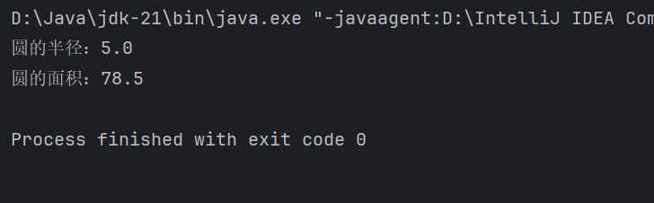
（3）
实验步骤：
定义一个名为 Calculator 的类，包含两个带参数的方法：add(int a, int b) 和 subtract(int a, int b)，分别实现加法和减法运算，并返回结果。在主类的 main 方法中，创建 Calculator 对象，调用 add 和 subtract 方法，传入两个整数参数，并输出加法和减法的计算结果，理解方法参数的传递过程以及类的基本使用方法。
实验代码：
class Calculator{
int a;
int b;
int add(int a,int b){
return a+b;
}
int subtract(int a,int b){
return a-b;
}
}
public class Main {
public static void main(String[] args) {
Calculator c= new Calculator();
c.a=10;
c.b=5;
System.out.println("加法结果：" + c.add(c.a,c.b));
System.out.println("减法结果：" + c.subtract(c.a,c.b));
}
}
实验结果：
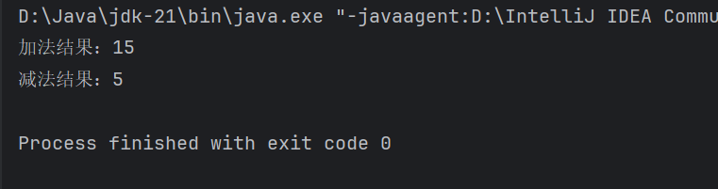
（4）
实验步骤：
创建一个名为 Circle 的类，包含两个成员变量：radius（浮点型，表示半径）和 pi（浮点型，初值为 3.14）。定义一个方法 calculateArea(int pi)，该方法中使用传入的参数 pi 计算圆的面积并输出，此外再使用类中的成员变量 pi 计算并输出一次圆的面积。在主类的 main 方法中，创建 Circle 类的对象，为 radius 成员变量赋值，并调用 calculateArea() 方法传入局部变量 pi 的值，从而比较局部变量和成员变量同名时的使用区别。
实验代码：
class Circle {
float radius;
float pi = 3.14f;
void calculateArea(float pi) {
System.out.println("调用方法中的pi计算圆的面积：" + pi * radius * radius);
System.out.println("调用成员变量中的pi计算圆的面积：" + this.pi * radius * radius);
}
}
public class Main {
public static void main(String[] args) {
Circle c =new Circle();
c.radius = 5.0f;
c.calculateArea(4.0f);
}
}
实验结果：
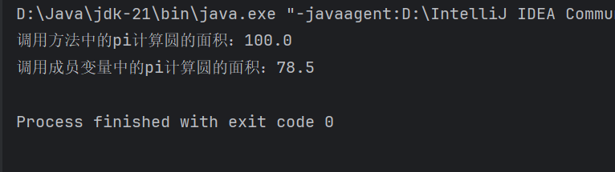
4．分析与讨论
（1）Java 类的基础知识要点：
类是 Java 中的基本结构，可以将数据和行为封装在一起；
成员变量用于存储类的属性，方法用于定义类的行为；
类的实例化需要通过 new 关键字创建对象，之后可访问成员变量和方法。

（2）局部变量与成员变量的区别：
成员变量在类中定义，作用域在整个类范围内；
局部变量在方法内定义，作用域仅限于当前方法。

（3）方法的参数与返回值：
方法可以接收参数并返回结果；
使用 return 语句返回方法计算结果。

